**（8）金属材料**

1.合金的应用极大地促进了人类社会的发展。下列实物中，主要材料不属于合金的是( )

|  |  |  |  |
| --- | --- | --- | --- |
| A | B | C | D |
|  |  |  |  |
| 人面青铜鼎 | 精美的青花瓷 | 流诵硬币 | 地铁列车的车体 |

A.A B.B C.C D.D

2.下列关于铁和铁合金的有关说法错误的是( )A.工业上用一氧化碳将铁矿石中的铁还原出来B.不锈钢抗腐蚀性能好，长期使用绝对不会生锈C.制造铁轨、船舶、桥梁的碳素钢是铁和碳的合金D.使用铁锅烧饭菜能为人体提供微量的铁元素

3.在加入Al粉产生的溶液中，一定能大量共存的离子组是( )

A. B.

C. D.

4.在10mL0.01 mol/L的纯碱溶液中，不断搅拌并逐滴加入1.2mL0.05mol/L的盐酸，完全反应后，在标准状况下生成的体积为( )

A.1.344 mL B.0 mL C.2.24 mL D.0.67 mL

5.钛和钛的合金被誉为“21世纪最有发展前景的金属材料”，它们具有很多优良的性能，如熔点高、密度小、可塑性好、易于加工，尤其是钛合金与人体器官具有很好的“生物相容性”。根据它们的主要性能，下列用途不切实际的是( )A.用来制作保险丝B.用于制造航天飞机C.用来制造人造骨D.用于家庭装修，制作钛合金装饰门

6.现有34.5g由组成的混合物，将其完全溶解在的硫酸溶液中，收集到标准状况下3.36L气体。已知混合物中的质量分数分别为16.2%、46.4%、7.8%、29.6%，欲使溶液中的金属离子完全沉淀，应加入溶液的体积是( )A.200 mL B.368 mL C.458 mL D.560 mL

7.标准状况下，3.25g锌与足量的盐酸反应生成L氢气。下列比例式正确的是( )

A.

B.

C.

D.

8.一定量通入500mL某浓度的NaOH溶液中得到溶液A，向溶液A中逐滴滴入稀盐酸，加入与生成的关系如图所示。下列有关叙述错误的是( )

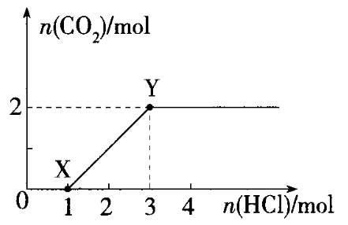

A.XY段发生反应的离子方程式为

B.原溶液中C.通入的气体体积为44.8LD.溶液A中含和各1 mol

9.将8g铁片放入200mL溶液中，全部被置换后，取出附有铜的铁片洗涤、干燥、称重，其质量变为8.2g，则原溶液中的物质的量浓度是( )A.0.125  B.0.175  C.0.25  D.0.5 

10.为测定某天然碱（）的组成，取4.04g天然碱样品，逐滴加入1mol/L的盐酸，产生的体积（标准状况下）与加入盐酸的体积关系如图所示，请回答下列问题：

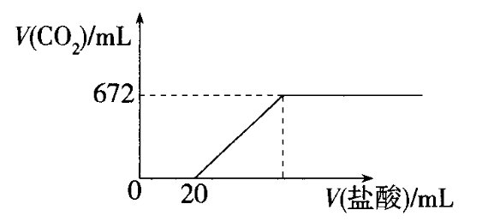

（1）最终产生的的物质的量为____mol。

（2）该天然碱的化学式为____。

**答案以及解析**

1.答案：B

解析：青铜属于合金，A不符合题意；青花瓷的主要成分不是合金，B符合题意；流通硬币是由合金制成的，C不符合题意；地铁列车的车体是由合金制成的，D不符合题意。

2.答案：B

解析：一氧化碳具有还原性，可以将铁矿石中的铁还原出来；不锈钢不易生锈，但不是绝对不生锈；碳素钢是铁和碳的合金；铁是人体必需的微量元素，使用铁锅烧饭菜能为人体提供微量的铁元素。

3.答案：D

解析：加入Al粉产生的溶液可能呈酸性或碱性。在酸性或碱性条件下均不能大量存在，A项错误；在酸性条件下均不能大量存在，B项错误；在碱性条件下均不能大量存在，C项错误；在酸性或碱性条件下均能大量存在，D项正确。

4.答案：B

解析：纯碱溶液中滴加盐酸，依次发生反应：①、②，，则，溶液中只发生反应①，不生成气体，B项正确。

5.答案：A

解析：钛合金的熔点高，不适合制作保险丝。

6.答案：B

解析：34.5g混合物完全溶解在溶液中生成硫酸盐，可能剩余，再向溶液中加入NaOH溶液，使溶液中的金属阳离子完全转化为氢氧化物沉淀并生成，由守恒可知溶液中存在关系：，即，则，即368mL，B正确。

7.答案：C

解析：比例式应注意单位要“上下一致，左右相当”。

8.答案：C

解析：本题是结合图像考查元素化合物与化学计算的试题。第一步：分析图像所表示的含义加入1molHCl未生成气体，再加入2mol HCl生成2 mol气体。第二步：结合图像确定溶液A的成分开始未产生气体，是转化为，XY段是与盐酸反应，故溶液A中含和各1 mol。第三步：结合图像写出各段反应的化学方程式0~X段：XY段：结合上述分析可写出XY段反应的离子方程式为，A项正确；根据溶液A中含和均为1 mol，可知原溶液中含3 mol NaOH，则，B项正确；产生的量和通入的量相同，均为2 mol，其在标准状况下的体积为2mol×22.4L/mol=44.8L，该选项中未指明气体所处的条件，C项错误；结合上述分析可知D项正确。

9.答案：A

解析：设原溶液中硫酸铜的物质的量为mol，则：



，解得，则原溶液中的物质的量浓度为。

10.答案：（1）0.03

（2）

解析：（1）随着向样品中逐滴加入1mol/L的盐酸，依次发生反应和，产生标准状况下，则。

（2）由可知，产生0.03mol需消耗0.03mol HCl，盐酸的浓度为1mol/L，则需30mL该盐酸，故恰好完全反应时加入盐酸为20mL+30mL=50mL，并得到NaCl溶液，由Cl原子守恒可知溶液中含NaCl为1mol/L×50×10-3L=0.05mol，即该天然碱样品中含Na元素为0.05mol、C元素为0.03mol，设与的物质的量分别为，则，解得，则结晶水的物质的量为，故与结晶水的物质的量之比为2：1：6，则该天然碱的化学式为。

